Beim Testen der Berichte geht es im PARA-Jahr darum festzustellen, welche Berichte für Berufliche Schulen neu erstellt werden müssen. Die ASV läuft bereits seit vielen Jahren produktiv an Grund-, Mittel-, Realschulen, Gymnasien und vielen Schulen besonderer Art, Freien Waldorfschulen, Schulen für Kranke und Förderzentren. Vermutlich sind die Alltagsberichte (Klassenliste, Lehrerliste, usw.) dort bereits vorhanden. Falls ein Bericht bei einer anderen Schulart vorhanden ist, können wir diesen für Ihre Schulart (BS, BFS, WS) freischalten. Auf die Berichte der „anderen“ Schularten können aus der Test- und Schulungsversion geprüft werden, welche Sie in der ASV-Doku im Bereich „Downloads“ finden.
Fragestellungen:
- Sind alle Berichte vorhanden, welche Sie für die tägliche Arbeit benötigen?
- Sind die nötigen Daten in der Form wie benötigt abgedruckt?
- Ist die Formatierung so anders, dass die Funktion des Berichts damit obsolet wird?
Das Testen von Berichten sollte diesem Schema folgen:
Wesentlicher Bericht fehlt | Wesentliche Daten fehlen, Bericht existiert aber schon | Formatierung passt nicht, Bericht existiert aber schon
HOCH | MITTEL | GERING
Anforderungen zur Erstellung neuer Berichte oder der Änderungswunsch von Berichten sowohl bezüglich Daten oder Formatierung muss einem festen Schema folgen.
Vorab: prüfen Sie, ob der Bericht nicht schon in der ASV existiert
Einstieg https://www.asv.bayern.de/doku/multiplikatoren/berufliche_schulen/parallelbetrieb_2020_21/vorgehen/berichte_testen
Berichte aller Schularten https://www.asv.bayern.de/doku/alle/berichte/start
Berichte Berufliche Schulen https://www.asv.bayern.de/doku/bers/berichte/veroeffentlicht
Infos zu Berichten https://www.asv.bayern.de/doku/einfuehrung/verwaltung/berichtsbibliothek
Die ASV-Abteilung benötigt in jedem Fall diese Angaben.
Nummer | Bezeichnung der Angabe | Beschreibung
1 | Betroffene Schularten | z. B. BS, BFS-allgemein, BFS-Sprache, BFS-Musik, WS
2 | Betroffener Regierungsbezirk | Nur, falls Priorität 3
3 | Gescannte, ausgedruckte Muster | Gesamte Seite muss erkennbar sein. Datenschutz muss eingehalten werden, aber wir müssen auch erkennen können, wo welche Daten stehen sollen bitte Dummy-Daten verwenden.
4 | Elektronische Berichts-Vorlagen  (falls vorhanden) | (Word-, PDF-Datei, notfalls auch Screenshot). Aus der Datei muss die Seiten-Aufteilung erkennbar sein.
5 | Anforderung | Klare Markierung in Farbe und klare Anweisungen, was zu tun ist, was zu ändern ist
6 | Begründung der Notwendigkeit | Ausformulierte Begründung, warum der Bericht nötig ist, wenn er nicht Priorität 1 – 3 hat.
Infos zu Berichten: welche Arten von Berichten gibt es?
ASV kennt drei verschiedene Arten von Bericht-Typen. Diese können nicht einfach schnell gewechselt werden. Ein Wechsel erfordert die Neuerstellung des Berichts. Egal, welcher Typ an Bericht vorliegt, sie können diesen immer über die Berichte-Bibliothek aufrufen.
„rote“ Berichte-Bibliothek = für den normalen Benutzer, der Berichte ausdrucken will. | „weiße“ Berichte-Bibliothek = für den fortgeschrittenen Benutzer, der Berichte ändern oder erstellen will. Leider sind nicht alle Berichte-Typen durch die Schule änderbar. Änderungswünsche müssen über das Ticketsystem angemeldet werden.

 | Externes Berichte Tool | Office-Schablone | Serienbrief-Generator
Erstellbar durch | ASV-Team | ASV-Team  und Schulen | ASV-Team  und Schulen
Verwendung für | Automatische Listen, z.B. Klassenlisten | wenige Anwendungen, bei denen jedes Schreiben zwar mit ASV-Werten vorbefüllt wird, aber danach individualisiert wird. | Briefe / Schriftverkehr mit Schülern, Eltern, Betrieben, Kammern, usw.
Briefpapier möglich | nein | nein (ASV-Team)  ja (Schulen) | ja (geplant  ab ASV 2.17)
Briefpapier möglich | nein | nein (ASV-Team)  ja (Schulen) | ja (geplant  ab ASV 2.17)
Empfänger-Zeile | nein | ja | ja
DIN-5008-Konformität | nein | nein | ja (neue Berichte)
Beispiele | 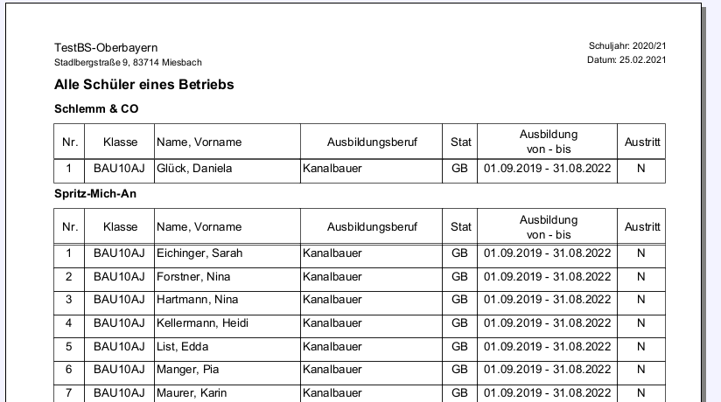  Klassenliste, Auswertungen, LEBE, Versetzungslisten, Lehrer-Stammblatt, Statistik-Kontrollblatt, Mantelbogen Schülerakte, Notenblatt, Lehrerliste, Lehrer-Anrechnungen, Lehrer-Einsatz | 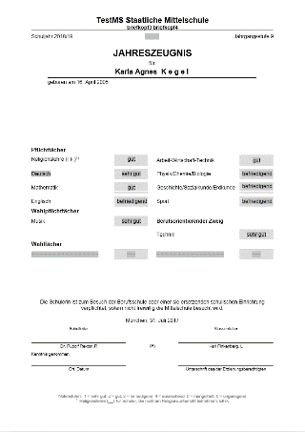  Zeugnisse BFS Musik | 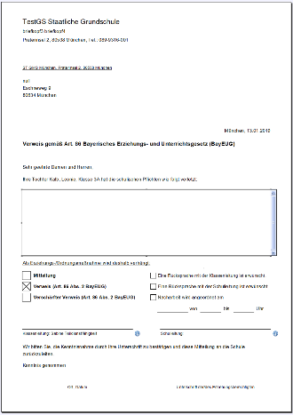  Verweis, Schulbesuchs-bescheinigung, Gefähr-dungsmitteilung, IHK-Notenmitteilung, allgemeiner Schriftverkehr.
Infos zu Berichten: vollwertiges Briefpapier
Für ausgehenden Schriftverkehr nutzen Schulen zu 95% Berichte vom Typ Serienbrief. Bei größeren Beruflichen Schulen ist das einheitliche Briefpapier ein wesentliches Thema. In ASV ist die Verwendung von Briefpapier aktuell nicht vorgesehen, da die übrigen Schularten (GMS, RS, GY) dies eher nicht einsetzen.
Zur Einführung von ASV gibt es nun eine einheitliche Layout-Vorlage. Die drei farbigen Bereiche (grün, orange und blau) können durch die Schule individuell gestaltet werden. Sie können diesen „Style-Guide“ auch an Ihre Druckerei für gedrucktes Briefpapier weitergeben. Das ASV-Team stellt sicher, dass die neuen Berichte ALLE diesem Layout entsprechen. Nicht farbig markierte Bereiche werden von ASV bedruckt!
- Drucken von Briefpapier anhand des Style-Guides durch eine Druckerei
- Briefpapier wird durch die Schule auf einem eigenen Farblaser-Drucker vorgedruckt
- Hinterlegen einer Bilddatei als Drucker-Wasserzeichen (IT-Systembetreuer fragen)
- NEU ab geplant ASV 2.17: Briefpapier kann in ASV in den Schul-Eigenschaften hinterlegt werden, dann druckt ASV den Hintergrund automatisch auf alle relevanten Serienbriefe.

Um eine Anforderung eines Berichts zu erstellen, nutzen Sie bitte folgende Word-Datei und leiten diese Ihrem LTM zu.
Datei „Anforderung_Bericht_PARA.docx“
https://www.asv.bayern.de/doku/_media/bers/berichte/alllgemein/anforderung_bericht_para.docx

3. Abschlussarbeiten
3.1 | Besonders gut gefallen hat mir …  Anmerkungen: Klicken oder tippen Sie hier, um Text einzugeben.
3.2 | Besonders negativ aufgefallen ist mir …  Anmerkungen: Klicken oder tippen Sie hier, um Text einzugeben.
3.3 | Insgesamt beurteile ich die Berichte in der ASV …  Anmerkungen: Klicken oder tippen Sie hier, um Text einzugeben.

